

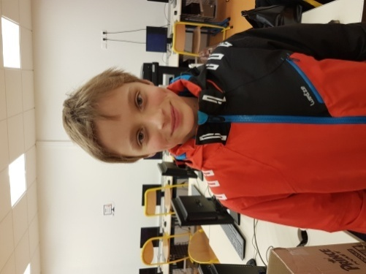

Louise mein Voki ist [hier](http://tinyurl.com/zh7bt3z)!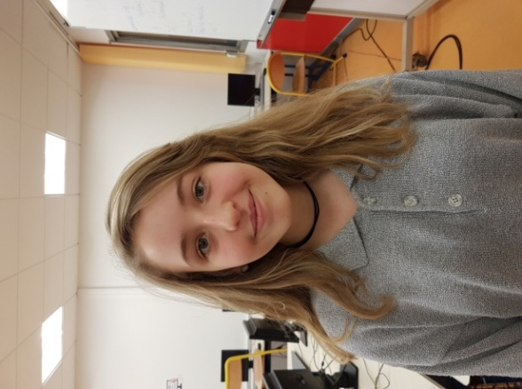 Hugo M. stellt sich vor [hier](http://tinyurl.com/jekaxlj)! [Ich bin’s](http://www.voki.com/site/pickup?scid=13605137&chsm=ac916fcde93e14925142f561307260a9), Hugo H.! Mein Name ist [Sarah](http://tinyurl.com/hb7wtng)!

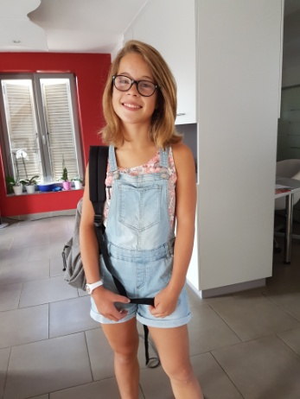 Mein [Voki](http://tinyurl.com/zvxjyp9) ist hier! Titouan Ich bin [Zoé](http://tinyurl.com/j8rsofe)



[Emma](http://tinyurl.com/jtq8a47) stellt sich vor! [Mathilde](http://tinyurl.com/hko7rlj) ist mein Vorname Ich bin [Jeanne Lagarde](http://tinyurl.com/j63oera)

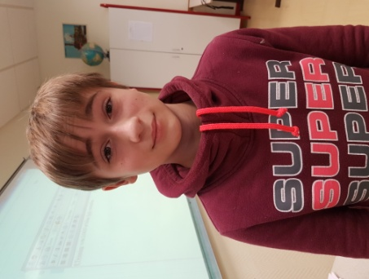 Mein Name ist [Salomé [Elise](http://tinyurl.com/zeupbs9) zu Hause](http://tinyurl.com/h49skm3)

**Hier sind die Aufgaben!**

Das ist Joshua! Ich heiße [Hippolyte](http://tinyurl.com/glhdg7d) <http://learningapps.org/display?v=p1qo7b28c17>